Հավելված
Երևան քաղաքի ավագանու
2026 թվականի ապրիլի 21-ի
N 547-Ա որոշման




Ք.ԵՐԵՎԱՆ, ԿԵՆՏՐՈՆ ՎԱՐՉԱԿԱՆ ՇՐՋԱՆ,
ԱՐԳԻՇՏԻԻ ՓՈՂՈՑ Հ.1 ԵՎ Հ.1/2 ՀԱՍՑԵՆԵՐԻ
ՀԵՏՆԱՄԱՍԻ ՄԻՋԱԿԱՅՔՈՒՄ

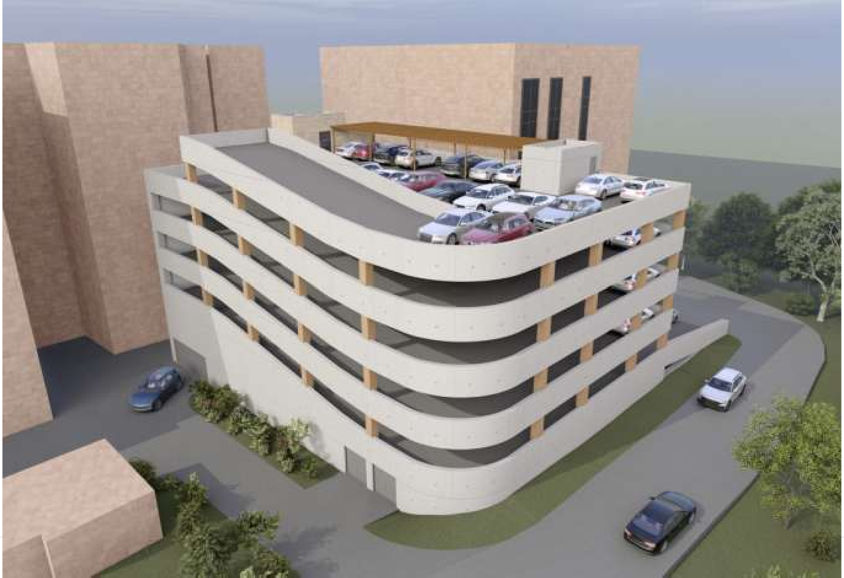


  1. |  | 3
  2. |  | 6
  2.1. |  | 7
2.2. |  | 8
  2.3. |  | 8
  2.4. | 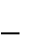 | 9
    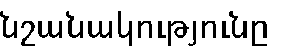  2.5. | - | 10
2.6. |  |   10
2.7. |  | 11
2.8. |  | 12
3. |  | 13
  3.1. |  | 13
3.2. |  | 13
  3.3. |  | 15
4. |  | 17
  5. |  | 19
  5.1. |  | 19
5.2. |  | 20
      5.3. |   - | 21
5.4. |  | 22
6. |  | 23
  6.1. |  | 23
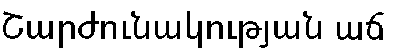  6.2. |  | 23
  6.3. |  | 24
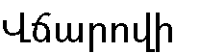  6.4. |  | 24
      6.5. |     - | 24
  6.6. |  | 25
  6.7. PPP |  | 25
7. |  | 27
8. |  | 29
8.1. |  | 29
    8.2. |  | 30





9. 32

10. 33
11. 34


1.













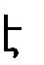












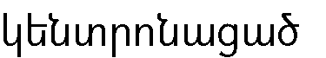



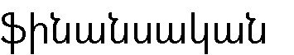



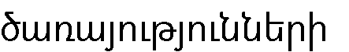

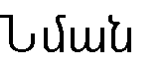




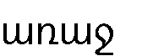









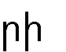









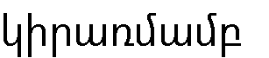





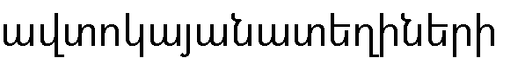

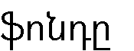












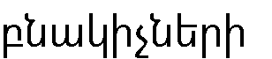






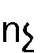



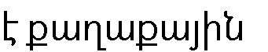


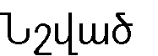




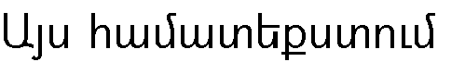












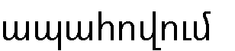





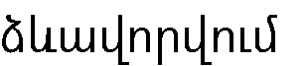

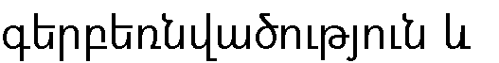

,
,
,
,
,
,
,
,
,
,
,
,
,
,
,
,
,
,
,
,
,
,

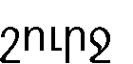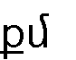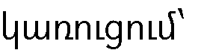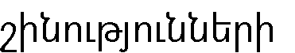
,
5,400
)
(6
, 121
1
1 ,
,
,
,
,
,
,
-















,





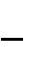













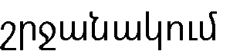












,

« » - ,

( )
,

(Public-Private Partnership)

,


,









▪
,



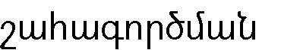






▪
,



▪







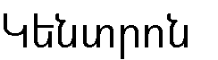




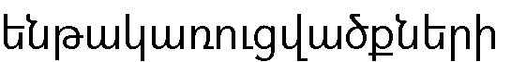










,
,
,

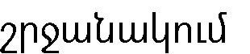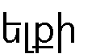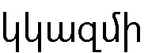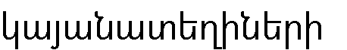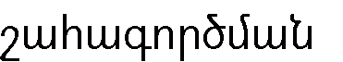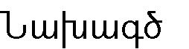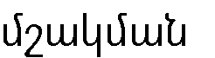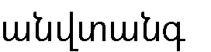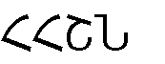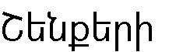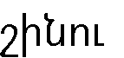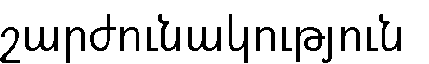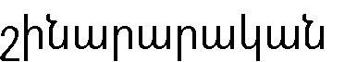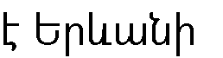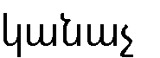
,
-
,
,
8-10
,
(
)
IV-11.07.01-2006 «
»





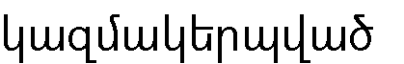








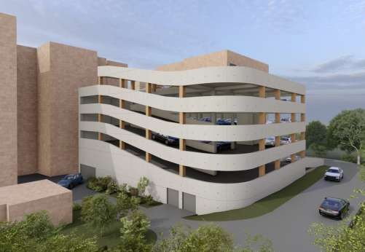
,
,
-
,
,
1․






2.



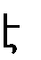





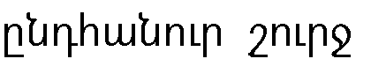
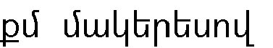


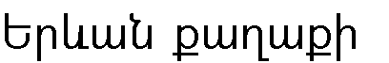










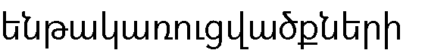


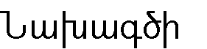

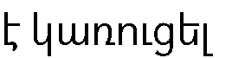







(6
1
,
5,400
)
, 121
1
,
,
,
:
,
․

- ​
















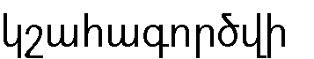


- ​
,
«
»
- ,


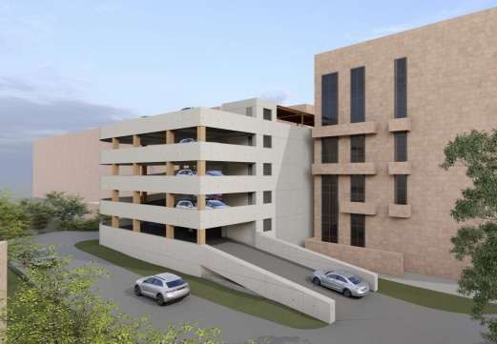
2․

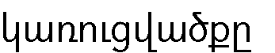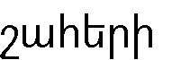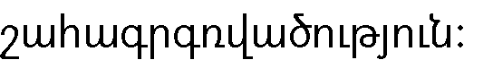
,






2.1.
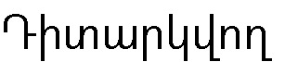


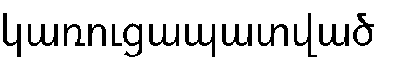



















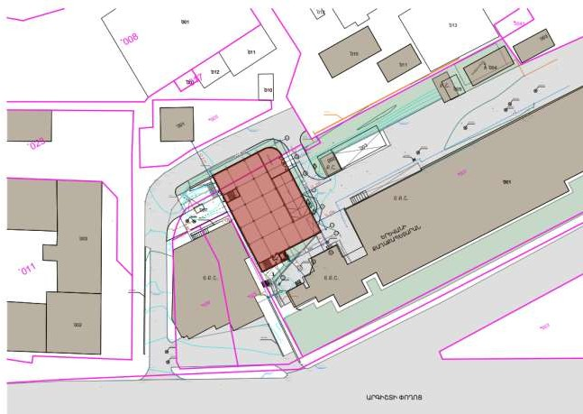
,
3․
1 500










,
,




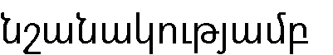




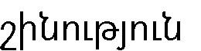
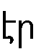












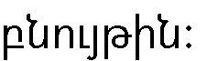






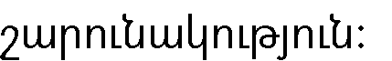
(
,
)
,
,
,
,



2.2.


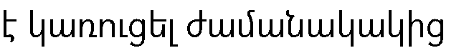
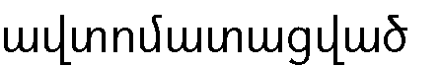
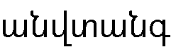
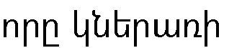


,
,
․
- ​
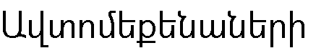





- ​


- ​
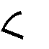



- ​

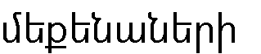

- ​




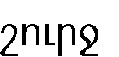


121



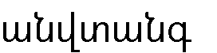


,




2.3.


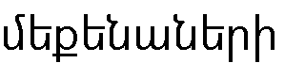
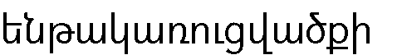

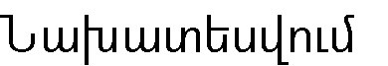
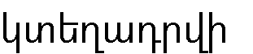





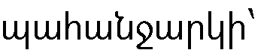
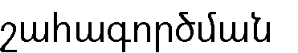

,
10
,
․


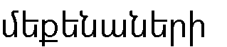
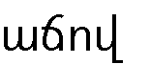

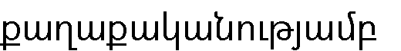






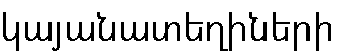
▪ |  |  | ,
▪ |  |  | ,
▪ |  |  | ,
- « | » | ,
- ​ |  | 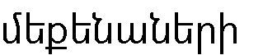

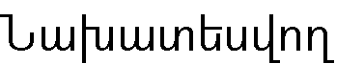















2.4.

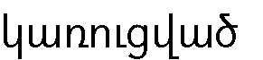











(PPP)
,
․

▪






▪
,
,



▪
,



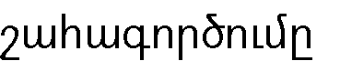




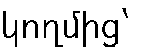



▪




․
▪





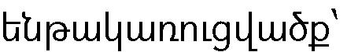






▪



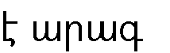
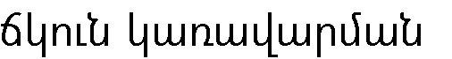

▪






▪





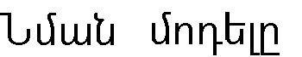












4․
69%
31%
,
,
,




2.5.
-



․
▪






▪
,
,
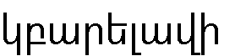
▪
,


▪








,




2.6.
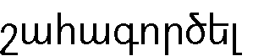

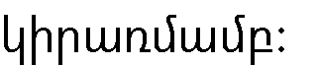
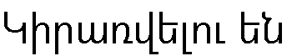
․




1)
,


2)
,


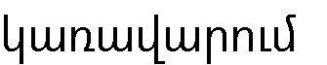
3)
,

4)










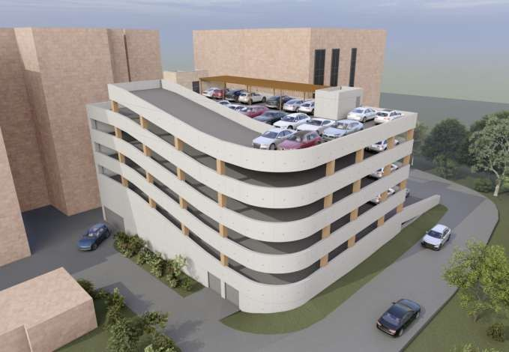
,
5․





2.7.


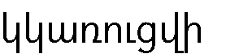








(
)
,

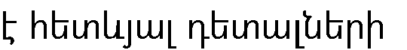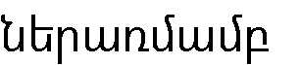
,
,
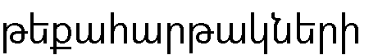
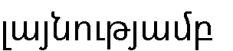
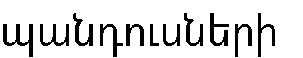

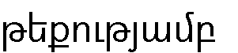
1. (
,
)



2.
,


3.
,

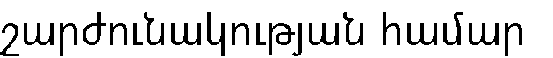



4.
,

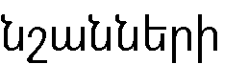

5.
,






6.







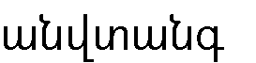
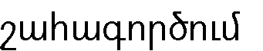


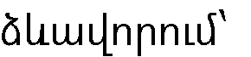



,


2.8.







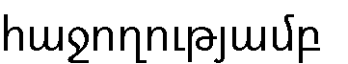




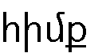

,

▪

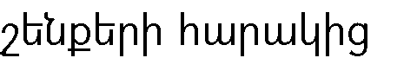





▪
,
,
▪



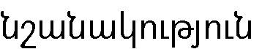







,
,







3.
























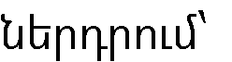


,
-



3.1.







,
,
1)








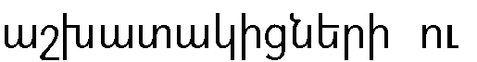
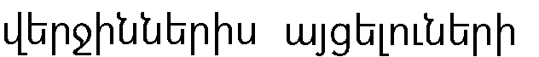



2)
,
,
,


3)
,
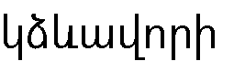




4)
,




5)

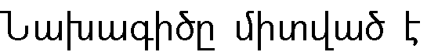






,






3.2.




․
1.












,
,
,
,
,
,
2.
,
,
3.
,
4.
,
,

5.
,
6.
,
10
7.
-
,
,
8.
,

3.3.
,

- ​
- ​
,
,
- ​
,

- ​
,
,
,
,

4.
«
»

0002,
`
,
․ 2/1
,
,

2023 . , 2/1

- ,
,
300-
,

6․

7․

5.
»
5,400
650
․
«

,
,
5.1.
1․

 | , ․ | ․ ,  %
 | 325.00 | 50%
- ,
- ( /
),
- ,
-
 | 195.00 | 30%
- , -
,
- ,
- ,
-
,
- - ,
-
 | 130.00 | 20%

 | , ․ | ․ ,  %
- ,
- ,
- ,
- - ,
- -

,
-
 | 650.00 | 100%

,
,
,

5.2.
․
1.
2.

,
,
3.
(
,
,
),
4.
5.
,

5.3.
-
,
․
- ​
- ​
,
,
- ​
,
- ​
,
- ​

5.4.
,
(
90 100%)
,
,
,
,
,
,
,
,
,

6.
,
,
(PPP)

6.1.
,
,
,
,
,

6.2.
,
,
,
,

6.3.

1.

2.
«
» (
,
,
),
,

,

6.4.
,
,
,
,

6.5.
-
,

,
,

6.6.
▪
▪
,
,
▪
,
,

6.7.
«
-
»

,
▪
▪
▪
▪
,
,
,
«
-
»
,
,
,

▪ |  | ,
 | ,
- ​ |  |  |  | ,
 | - |  |  | ,
▪
, |  |  | ,

7.
12
2
,
,
12
,
14
1.
,
,
▪
▪
(1 3
)
,
,

▪
,
▪
,
▪
,
▪
(4 10
)
2.
- ​
- ​
,
,
- ​
,
- ​
(
,
)
,
,

- ​
,
- ​
,
(10 12
)
3.

▪  ▪  ▪ | , |  |  | , | ,  ,
- ​ |  |  | ,
▪
,
▪
-
,
▪
-

▪
)
4.
(12-

▪
▪
,
,
▪
(
)
,
2
,

8.

,
,
,
,
1.
(
,
),

2.

,
,

8.1.
(
)
,
․
1.
▪
(
121
)

▪
(
)
38
,
31

▪
83
,
69

2.
- 90-100

20-30

4.
▪  ( | ) 44,165 | -
3.
▪
▪ | 10
▪

▪ 40-50
▪ 7-10

8.2.
,
,
1.
,
2.
3.

4.
-
,
,
5.
6.
7.

9.

,
,
, , ,
,
,

2․

,
,
,
,
,

10.

1 | , | 12
2 | , ․ ( ) | 650
3 | , ․ ․  ( ) | 5,395․3
4 |  | « »
5
6
7
8 |  | 40-50
9 | ( ) | 350
10 |  | 7-10
11 | ( ) | 300

11.


11.1.

